PRESSEMITTEILUNG

Freudenberg erweitert ECO Range an nachhaltigen Teppichträgern

Weinheim, 5. Oktober 2023. Freudenberg Performance Materials (Freudenberg) erweitert seine kürzlich eingeführte ECO-Range mit nachhaltigen Teppichträgern aus Vliesstoff: Lutradur ECO-R und Colback-ECO-R mit einem hohen Anteil an recycelten Rohstoffen. Mit seinem nachhaltigen Portfolio unterstützt Freudenberg Teppichhersteller dabei, ihr eigenes Produktangebot nachhaltiger zu gestalten.

ECO-R Produkte
Die Erst- und Zweitträger für Teppiche aus Spinnvliesstoff von Freudenberg tragen zu einfachen und effizienten Herstellungsprozessen auf Kundenseite sowie zu leistungsstarken Endprodukten bei. Jetzt erweitert das Unternehmen die Range: Colback ECO-R- und Lutradur ECO-R-Träger haben einen Recyclinganteil zwischen 51 und 90 Prozent. Der Ersatz von Virgin-Rohstoffen durch recycelten Polyester schont natürliche Ressourcen und verbessert die CO₂-Bilanz der Endprodukte. ECO-R kommt in Teppichfliesen, Teppichböden, Schmutzfangmatten zum Einsatz sowie in Einlegematten für die Automobilindustrie.

ECO-RE Produkte
Freudenberg führte Anfang des Jahres seine ECO-RE-Range als Teil der neuen ECO-Range aus nachhaltigen Erstträgern ein. Die ECO-RE-Range umfasst ressourceneffizient produzierte Teppichträger, die mit weniger Rohstoffen hergestellt werden und die die Recyclingfähigkeit des Endproduktes unterstützen. Dafür hat Freudenberg seine firmeneigene Technologie zur Herstellung von Filamenten neu definiert, sodass extrem dünne Filamente hergestellt werden können.
ECO Range
"Mit der erweiterten ECO-Range bietet Freudenberg verschiedene nachhaltige Lösungen an. Diese unterstützen Teppichhersteller dabei, nachhaltige Entscheidungen zu treffen, die ihren Zielen und Prozessen entsprechen", sagt Albert Hammerschmied, verantwortlicher Direktor für New Business Development und Sustainability im Teppichsegment in EMEA von Freudenberg Performance Materials. "Freudenberg ist ein langjähriger Zulieferer der Industrie mit einer langen Tradition in der Entwicklung maßgeschneiderter Lösungen für und mit unseren Industriepartnern. Die kontinuierliche Weiterentwicklung von Trägern mit Recyclinganteil ist ein Ergebnis davon."

Weitere CO₂-Einsparungen
Freudenberg stellt Teppichträger mit Recyclinganteil in Europa, Nordamerika und China her, so dass Kunden in diesen Weltregionen ihren CO₂ -Fußabdruck durch kurze Transportwege weiter optimieren können.

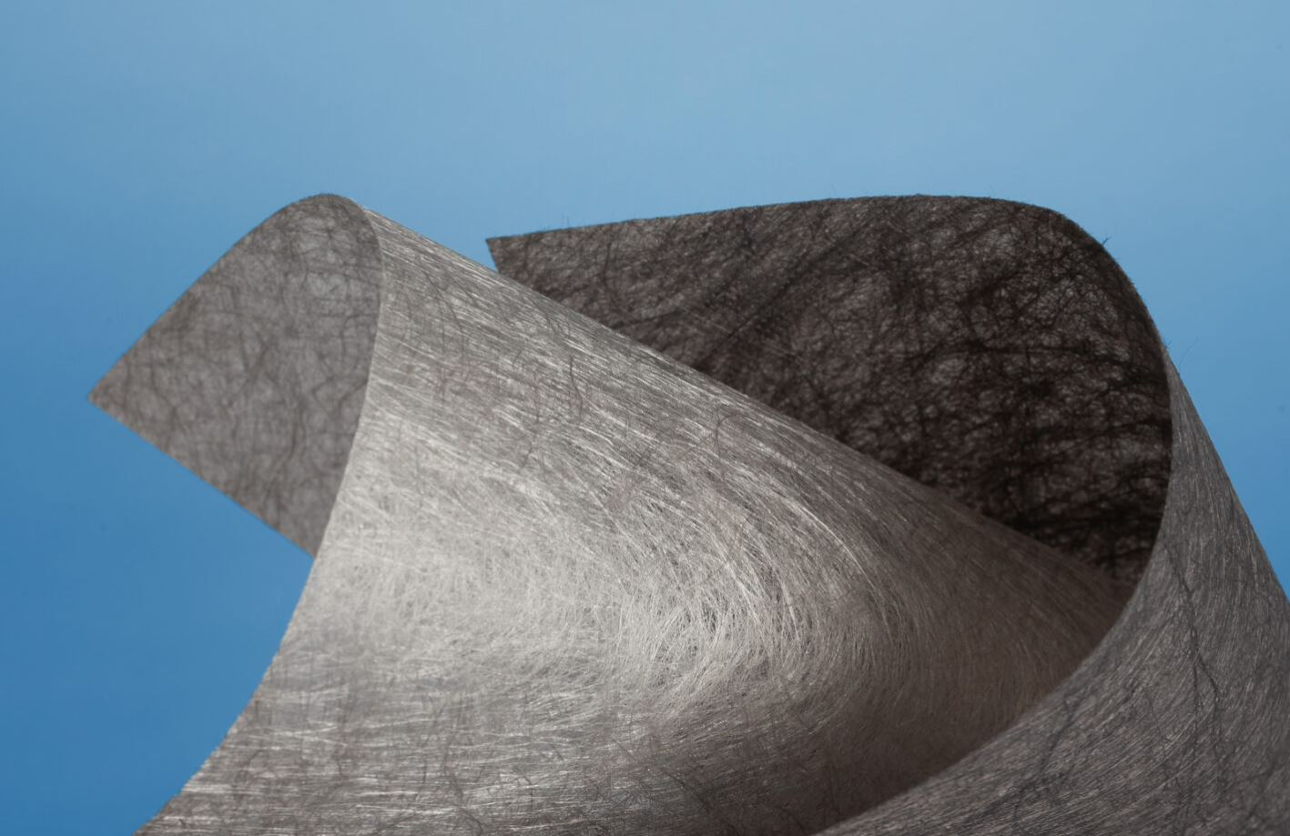
Colback ECO-R- und Lutradur ECO-R-Träger von Freudenberg haben einen Recyclinganteil zwischen 51 und 90 Prozent.
Kontakt für Medienanfragen
Freudenberg Performance Materials GmbH
Holger Steingraeber, SVP Global Marketing & Communications
Höhnerweg 2-4 / 69469 Weinheim / Germany
Tel. +49 6201 7107 007
Holger.Steingraeber@freudenberg-pm.com
www.freudenberg-pm.com

Katrin Böttcher, Manager Global Media Relations
Höhnerweg 2-4 / 69469 Weinheim / Germany
Tel. +49 6201 7107 014
Katrin.Boettcher@freudenberg-pm.com
www.freudenberg-pm.com

Über Freudenberg Performance Materials
Freudenberg Performance Materials ist ein weltweit führender Anbieter innovativer technischer Textilien für eine große Bandbreite an Märkten und Anwendungen wie Automobil, Bauwirtschaft, Bekleidung, Energie, Filtermedien, Healthcare, Innenausbau, Schuhe und Lederwaren sowie spezielle Anwendungen. Das Unternehmen erwirtschaftete 2022 einen Umsatz von rund 1,6 Milliarden Euro, hat weltweit 32 Produktionsstandorte in 14 Ländern und beschäftigt mehr als 5.000 Mitarbeitende. Freudenberg Performance Materials bekennt sich zu seiner sozialen und ökologischen Verantwortung als Grundlage seines unternehmerischen Erfolgs. Weitere Informationen unter www.freudenberg-pm.com

Das Unternehmen ist eine Geschäftsgruppe der Freudenberg-Gruppe. Im Jahr 2022 beschäftigte die Freudenberg-Gruppe mehr als 51.000 Mitarbeitende in rund 60 Ländern weltweit und erwirtschaftete einen Umsatz von mehr als 11,7 Milliarden Euro. Weitere Informationen unter: www.freudenberg.com

